开源单点登录MaxKey和JeeSite 单点登录集成指南

1. MaxKey介绍
MaxKey社区专注于身份安全管理(IM)、单点登录(SSO)和云身份认证(IDaas)领域，将为客户提供企业级的身份管理和认证，提供全面的4A安全管理（指Account，Authentication，Authorization和Audit）。
为企业提供社区版IAM产品，减少企业建设IAM的成本；同时提供企业版的IAM咨询和技术支持，从而提高客户体验和降低企业内部的自开发成本。
MaxKey单点登录认证系统，谐音为马克思的钥匙寓意是最大钥匙，是业界领先的IAM身份管理和认证产品；支持OAuth 2.x/OpenID Connect、SAML 2.0、JWT、CAS、SCIM等标准协议；提供简单、标准、安全和开放的用户身份管理(IDM)、身份认证(AM)、单点登录(SSO)、资源管理和权限管理等。
官方网站地址：https://www.maxkey.top/

2. JeeSite介绍
JeeSite 隶属于济南卓源软件有限公司，是一个 Java 快速开发平台， 基于经典技术组合（Spring Boot、Shiro、MyBatis、Beetl+Bootstrap or TS+Vue3）在线代码生成工具， 支持 Spring Cloud 架构，分布式，微服务，微内核，企业、市政、信息化领域的专家。 支持国产化软硬件。

2.1.1. 特色优势
官方网站地址：https://www.jeesite.com

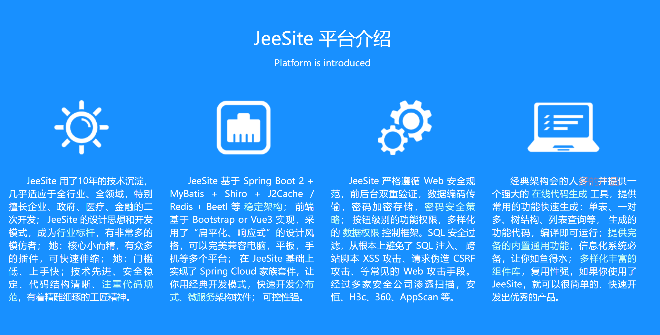

3. jeesite-module-maxkey 模块源代码
https://gitee.com/thinkgem/jeesite-maxkey

4. JeeSite单点登录配置
在jeesite-web层引入jeesite-maxkey

<!-- MaxKey模块 -->
<dependency>
<groupId>com.jeesite</groupId>
<artifactId>jeesite-module-maxkey</artifactId>
<version>${project.parent.version}</version>
</dependency>

4.1. 登陆页面布局新的登录地址

例如：
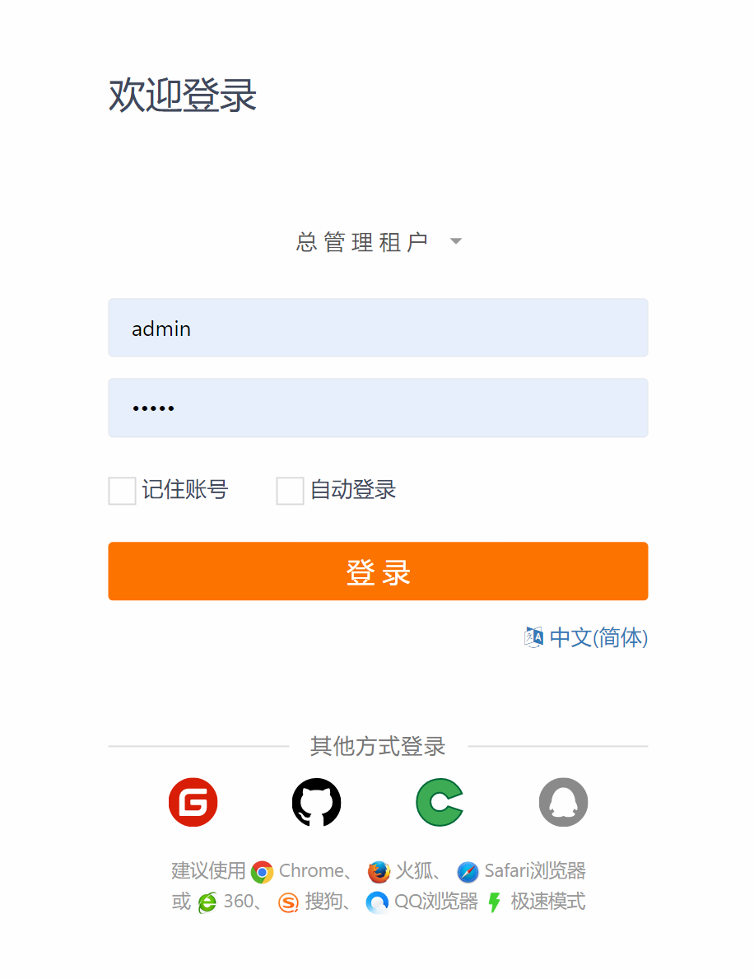

登录地址：
http://localhost:8980/js/oauth2/login/maxkey

回调地址：
http://localhost:8981/js/oauth2/callback/maxkey

参考配置：

# 温馨提示：不建议直接修改此文件，为了平台升级方便，建议将需要修改的参数值，复制到application.yml里进行覆盖该参数值。

#maxkey:
# enabled: true

oauth2:
# 码云
maxkey:
clientId: 821060415982141440
clientSecret: MrjGMDkwMjIwMjMxNTE0MzkxODAv5o
serverUrl: http://sso.maxkey.top
redirectUri: http://localhost:8981/js/oauth2/callback/maxkey
className: com.jeesite.modules.maxkey.oauth.realm.request.AuthMaxKeyJeeGitRequest
gitee:
clientId: xxxxxx
clientSecret: xxxxxx
redirectUri: http://127.0.0.1:8980/js/oauth2/callback/gitee
# 腾讯QQ
qq:
clientId: xxxxxx
clientSecret: xxxxxx
redirectUri: http://127.0.0.1:8980/js/oauth2/callback/qq
unionid: xxxxxx

# 微信开放平台
weixin:
clientId: xxxxxx
clientSecret: xxxxxx
redirectUri: http://127.0.0.1:8980/js/oauth2/callback/weixin

# 微信公众平台
weixin_mp:
clientId: xxxxxx
clientSecret: xxxxxx
redirectUri: http://127.0.0.1:8980/js/oauth2/callback/weixin_mp

# 企业微信
weixin_qy:
clientId: xxxxxx
clientSecret: xxxxxx
redirectUri: http://127.0.0.1:8980/js/oauth2/callback/weixin_qy
agentId: xxxxxx
# 钉钉
ding_talk:
clientId: xxxxxx
clientSecret: xxxxxx
redirectUri: http://127.0.0.1:8980/js/oauth2/callback/ding_talk
# Github
github:
clientId: xxxxxx
clientSecret: xxxxxx
redirectUri: http://127.0.0.1:8980/js/oauth2/callback/github
# 百度
baidu:
clientId: xxxxxx
clientSecret: xxxxxx
redirectUri: http://127.0.0.1:8980/js/oauth2/callback/baidu

5. MaxKey配置及登录验证

5.1. 应用配置
进入后台“应用管理”，编辑应用
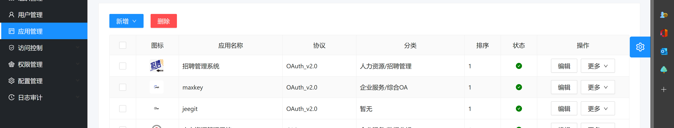

配置主要明细入下
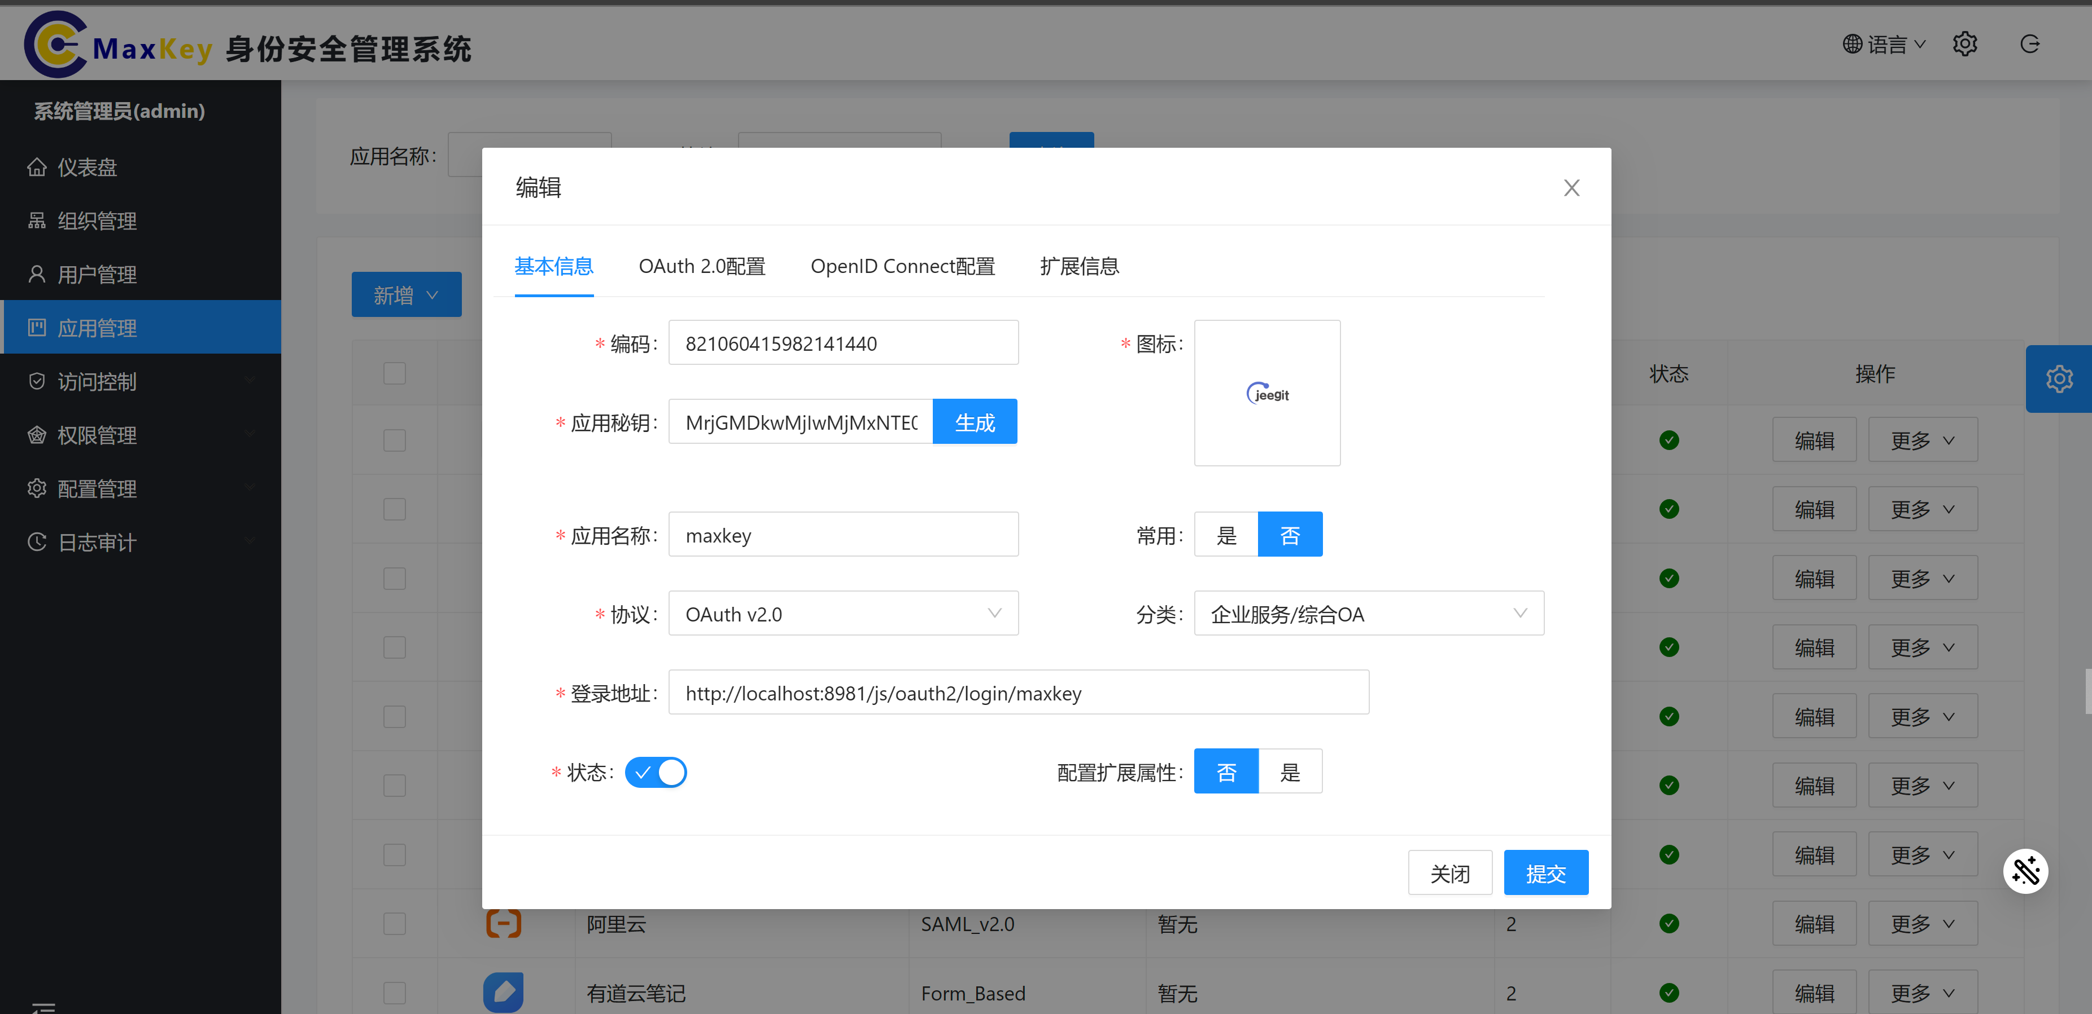
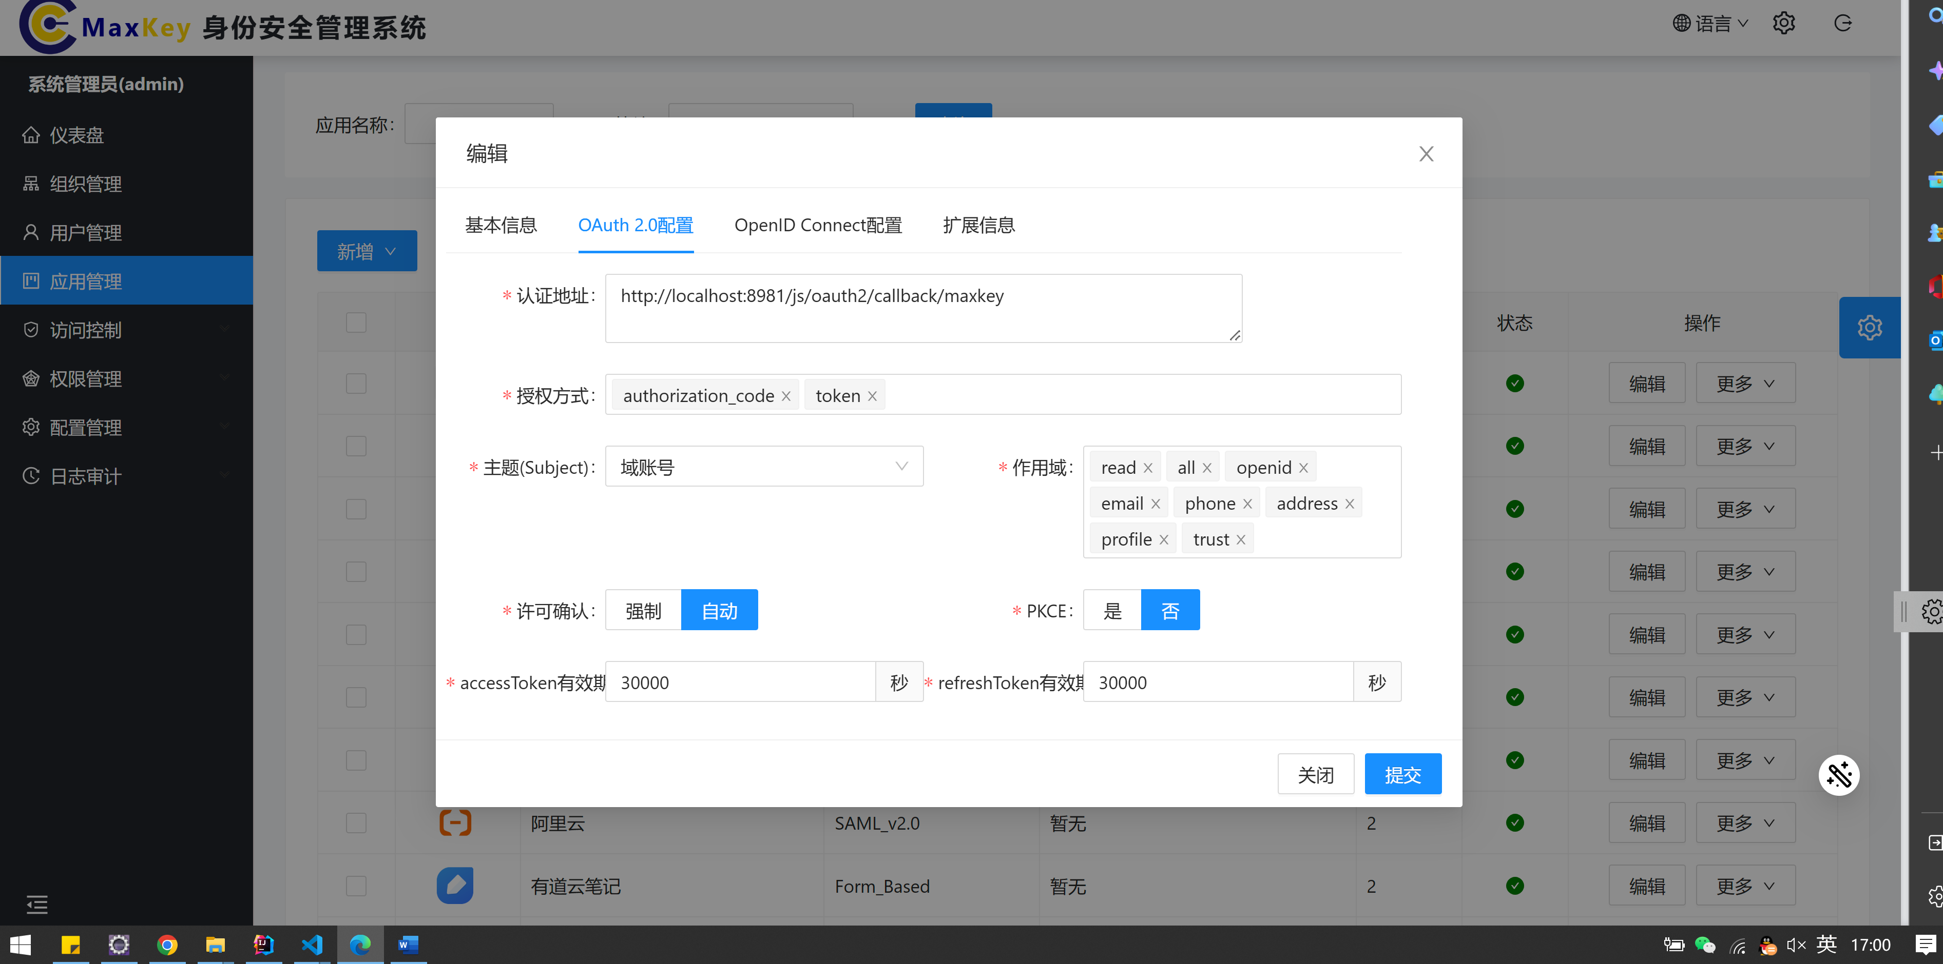

5.2. 应用访问赋权
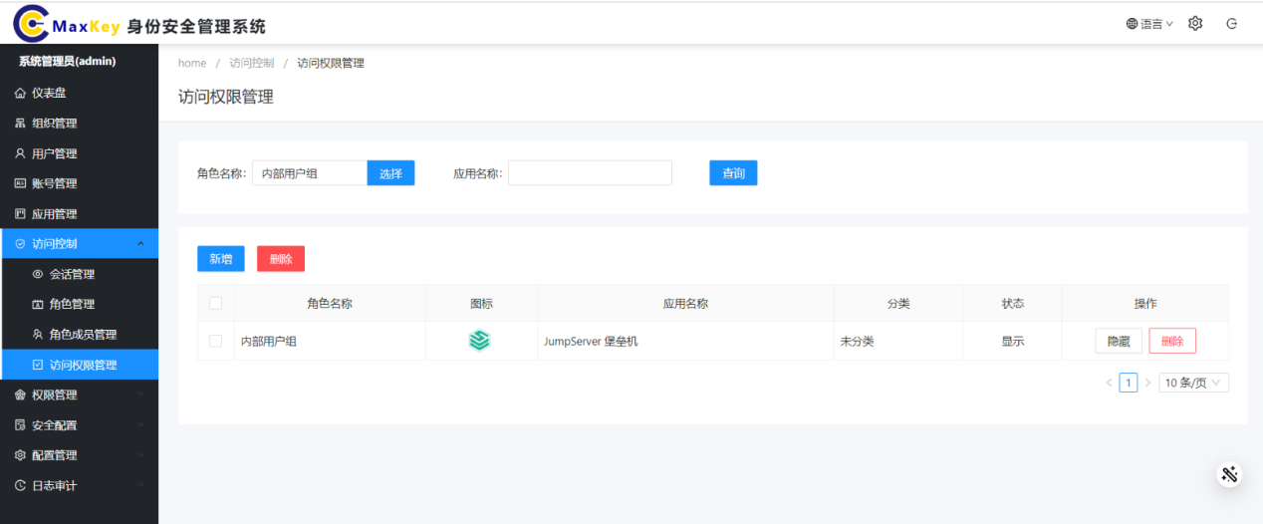
如果不在该列表内，可以“新增成员”

5.3. 单点登录验证
重新登录https://sso.maxkey.top/maxkey，点击“JumpServer堡垒机”图标单点登录
